November 2023
Bis zu 95% recycelte Post-Consumer-Kunststoffe, um Nachhaltigkeit weiter voranzutreiben
Henkel stellt Montagekleber und Fugendichtmassen europaweit auf recycelte Kartuschen um

Als weltweit führender Anbieter von Klebstoffen, Dichtstoffen und Funktionsbeschichtungen treibt Henkel kontinuierlich auf allen Märkten die Nachhaltigkeit voran. Um seine Kunststoffbilanz weiter zu verbessern, stellt das Unternehmen sein Portfolio an Montageklebern und Fugendichtmassen für Konsument:innen und Handwerker:innen in Europa schrittweise auf recycelte Kartuschen um. Dieses neue Verpackungskonzept setzt dabei auf bis zu 95 Prozent recycelten Kunststoff aus Post-Consumer-Rezyklat (PCR) und trägt dazu bei, den Einsatz von neuwertigem Kunststoff erheblich zu reduzieren.

In den vergangenen 50 Jahren hat sich die weltweite Produktion von Kunststoffen ungefähr verzwanzigfacht. Heute erwartet die Mehrheit der Verbraucher:innen und Kund:innen deshalb nachhaltige Lösungen bei Produktverpackungen in allen Kategorien. Um sein Engagement für nachhaltige Verpackungen zu unterstreichen, hat Henkel ehrgeizige Verpackungsziele für 2025 definiert, die unter anderem eine vollständige Recyclingfähigkeit und Wiederverwendbarkeit für seine eigenen Produktverpackungen sowie eine Reduzierung des Anteils an neuwertigen Kunststoffen um 50 Prozent vorsehen.

„Nachhaltigkeit ist ein integraler Bestandteil unserer Strategie, und das neue Verpackungskonzept für unser Portfolio an Montageklebern und Fugendichtmassen ist ein weiterer starker Beweis für die Umsetzung unserer ehrgeizigen Verpackungsziele – ohne dabei Kompromisse bei der Leistung unserer Produkte einzugehen“, erklärt Baptiste Chieze, Director Marketing, Digital und E-Commerce für Konsumentenklebstoffe bei Henkel Adhesive Technologies. „Dies ist ein wichtiger Schritt, um die Verwendung von neuem Kunststoff weiter zu reduzieren und die Kreislauffähigkeit von Kunststoffabfällen durch den Einsatz von PCR zu erhöhen. Wir haben mit der Markteinführung ausgewählter Produktgruppen in Mitteleuropa und Frankreich bereits im Jahr 2022 begonnen und werden die neuen Kartuschen aus recyceltem Kunststoff schrittweise bis Ende 2024 in weiteren europäischen Ländern über einen Großteil des Portfolios ausrollen.“

Mit dem neuen Verpackungskonzept bietet Henkel eine nachhaltige Alternative für Verbraucher:innen und Handwerker:innen. Die Produkte, die je nach Land unter bekannten Marken wie Pattex, Rubson, Sista, Ceresit und Unibond vermarktet werden, umfassen eine breite Palette von Klebstoffen und Dichtstoffen für unterschiedliche Anwendungen in Haushalt und Handwerk. Je nach Produktportfolio bestehen die neuen Kartuschen aus mindestens
80 % und bis zu 95 % recyceltem Kunststoff aus PCR. Henkel hat die Initiative mit dem Relaunch seiner Fix-Bauklebstoffe in Zentraleuropa bereits im Juni 2022 gestartet und rollt das neue Verpackungskonzept schrittweise bis Ende 2024 über weitere Produktgruppen europaweit aus.

Produkt des Jahres 2023 in Frankreich
Das neue Verpackungskonzept wurde in Frankreich bereits mit einem renommierten Innovationspreis ausgezeichnet. Die neue recycelte Kartusche der Produktserie Kleben statt Bohren wurde von Poyfrance als ‚Produkt des Jahres 2023‘ ausgezeichnet. Die Bewertung dieser Auszeichnung basiert auf einer Feldstudie mit 15.000 Verbraucher:innen und mindestens 500 Nutzer:innen des Produkts. Eine Expertenjury validiert die Wahrnehmung anhand von Schlüsselkriterien wie wahrgenommene Innovation, Attraktivität, Kaufabsicht und Nutzungstests. Die Auszeichnung wurde für die Produktwirksamkeit in Verbindung mit einer verantwortungsvolleren Verpackung und damit für die größte Wirkung auf dem Markt verliehen.

Neben dem neuen Verpackungskonzept treibt Henkel weitere Fortschritte auf dem Weg zu einer Kreislaufwirtschaft voran. In Zusammenarbeit mit Chile Global Ventures, der Venture Capital Abteilung von Fundación Chile, hatte das Unternehmen im vergangenen Jahr einen Innovationsaufruf für Technologielösungen gestartet, die das Recycling oder die Wiederverwendung der Millionen weltweit vermarkteten verbrauchten Silikonkartuschen für Kleb- und Dichtstoffe ermöglichen. Das Unternehmen CRDC Global Limited (CRDC) wurde zum Gewinner der sogenannten ‚Seal the Cycle‘-Initiative gekürt. Henkel arbeitet nun mit CRDC zusammen, um diese Technologie zu adaptieren und Kunststoffabfälle weiter zu vermeiden.

Über Henkel
Mit seinen Marken, Innovationen und Technologien hält Henkel weltweit führende Marktpositionen im Industrie- und Konsumentengeschäft. Mit dem Unternehmensbereich Adhesive Technologies ist Henkel globaler Marktführer bei Klebstoffen, Dichtstoffen und funktionalen Beschichtungen. Mit Consumer Brands ist das Unternehmen insbesondere mit Wasch- und Reinigungsmitteln sowie Haarpflege weltweit in vielen Märkten und Kategorien führend. Die drei größten Marken des Unternehmens sind Loctite, Persil und Schwarzkopf. Im Geschäftsjahr 2022 erzielte Henkel einen Umsatz von mehr als 22 Mrd. Euro und ein bereinigtes betriebliches Ergebnis von rund 2,3 Mrd. Euro. Die Vorzugsaktien von Henkel sind im DAX notiert. Nachhaltiges Handeln hat bei Henkel lange Tradition und das Unternehmen verfolgt eine klare Nachhaltigkeitsstrategie mit konkreten Zielen. Henkel wurde 1876 gegründet und beschäftigt heute weltweit ein vielfältiges Team von rund 50.000 Mitarbeiter:innen – verbunden durch eine starke Unternehmenskultur, gemeinsame Werte und den Unternehmenszweck: „Pioneers at heart for the good of generations“. Weitere Informationen unter www.henkel.de

Kontakt: Mag. Michael Sgiarovello Daniela Sykora
Telefon: +43 (0)1 711 04-2744 +43 (0)1 711 04-2254
E-Mail: michael.sgiarovello@henkel.com daniela.sykora@henkel.com

Henkel Central Eastern Europe GmbH

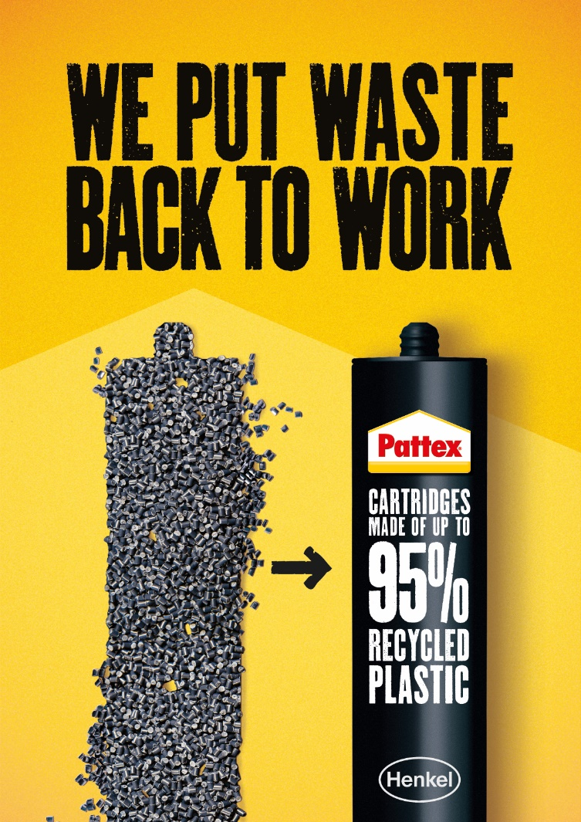

Henkel stellt Montagekleber und Fugendichtmassen europaweit auf recycelte Kartuschen um.

